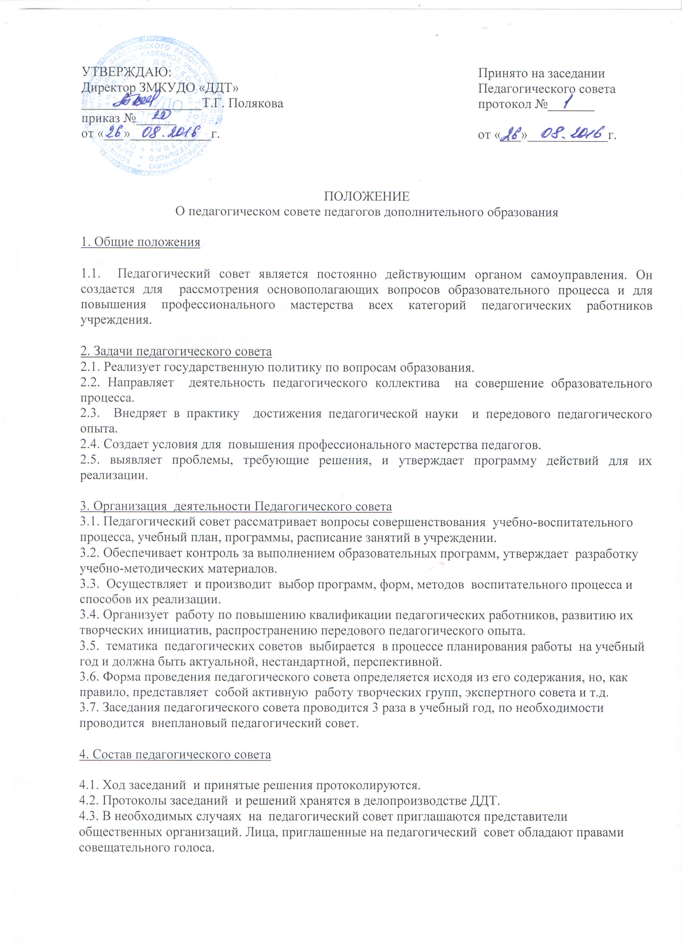4.4. Члены педагогического совета работают по перспективному плану, который является составной частью плана работы учреждения.
4.5.Решения педагогического совета принимаются большинством голосов при наличии на заседании не менее двух третей его членов. При равном количестве голосов решающим является голос председателя педагогического совета.
4.6. Организацию выполнения решений педагогического совета осуществляет директор образовательного учреждения и ответственные лица, указанные в решении. Результаты этой работы сообщаются членам педагогического совета на последующих его заседаниях.

5. Документация педагогического совета

5.1. Заседания педагогического совета оформляются протокольно. В книге протоколов фиксируется ход обсуждения вопросов, выносимых на педагогический совет, предложения и замечания членов педагогического совета.
5.2. Нумерация протоколов ведется от начала учебного года.
5.3. Книга протоколов педагогического совета образовательного учреждения постоянно хранится в делах учреждения и передается по акту. Книга протоколов педагогического совета нумеруется построчно, прошнуровывается, скрепляется я подписью директора и печатью образовательного учреждения.

